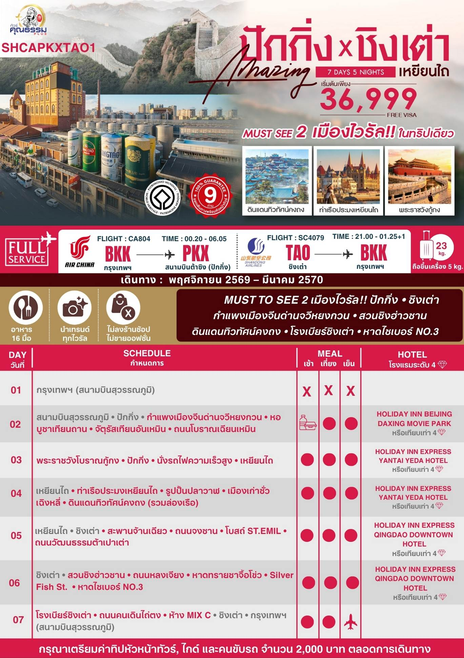
โปรแกรมการเดินทาง
วันแรก กรุงเทพฯ (สนามบินสุวรรณภูมิ)

21.30 น. พร้อมกันที่ สนามบินสุวรรณภูมิ ณ อาคารผู้โดยสารขาออก (ระหว่างประเทศ) ชั้น 4 ประตู 9 บริเวณ ISLAND-U สายการบิน AIR CHINA (CA) โดยมีเจ้าหน้าที่จากทางบริษัทฯ คอยต้อนรับ และอำนวยความสะดวกแด่ท่านก่อนออกเดินทาง
วันที่สอง กรุงเทพฯ (สนามบินสุวรรณภูมิ) • ปักกิ่ง (CA804:00.20-06.05) • กำแพงเมืองจีนด่านจวีหยงกวน •
หอบูชาเทียนถาน • จัตุรัสเทียนอันเหมิน • ถนนโบราณเฉียนเหมิน

00.20 น. เหินฟ้าสู่ ปักกิ่ง โดยสายการบิน AIR CHINA เที่ยวบินที่ CA804
- เที่ยวบินหรือเวลาอาจมีการเปลี่ยนแปลง ทั้งนี้ขึ้นอยู่กับสายการบินเป็นผู้กำหนด
- ขอสงวนสิทธิ์ในการเลือกที่นั่งบนเครื่องบิน เนื่องจากการจัดที่นั่งบนเครื่องบิน เป็นสิทธิ์ของเจ้าหน้าที่เช็คอิน ซึ่งทางบริษัทไม่สามารถเข้าไปแทรกแซงได้
กรณีผู้เดินทาง ต้องการขอวีลแชร์ที่สนามบิน กรุณาแจ้งกับทางบริษัททัวร์ฯทันที หลังจากที่ท่าน
ชำระเงินมัดจำค่าทัวร์เรียบร้อยแล้ว
หมายเหตุ: หากผู้เดินทางต้องการนำวีลเเชร์ส่วนตัวไปเอง จะต้องเป็นวีลแชร์ที่ไม่มีแบตเตอรี่

(บริการอาหารและเครื่องดื่มบนเครื่อง)

**การบริการอาหารและเครื่องดื่มบนเครื่องบิน เป็นบริการของสายการบิน ทั้งนี้อาจจะมีการเปลี่ยนแปลงได้ขึ้นอยู่กับนโยบายของสายการบิน โดยไม่ต้องเเจ้งให้ทราบล่วงหน้า**
06.05 น. เดินทางถึง สนามบินต้าซิง สนามบินใหม่ปักกิ่งที่ใหญ่ที่สุดในโลก เดิมทีปักกิ่งเคยเป็นเมืองสำคัญทางการค้าของอาณาจักรเยี่ยนเมื่อ 500 ปีก่อนคริสตกาล ผ่านพิธีการตรวจคนเข้าเมืองและรับสัมภาระเรียบร้อยแล้ว
บริการ SETBOX ท่านละ 1 ชุด
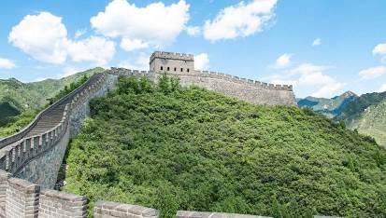นำท่านเดินทางสู่ กำแพงเมืองจีนด่านจวีหยงกวน เป็นกำแพงที่มีป้อมคั่นเป็นช่วง ๆ ของจีนสมัยโบราณ สร้างในสมัยพระเจ้าจิ๋นซีฮ่องเต้เป็นครั้งแรก กำแพงส่วนใหญ่ที่ปรากฏในปัจจุบันสร้างขึ้นในสมัยราชวงศ์หมิง ทั้งนี้เพื่อป้องกันการรุกรานจากพวกมองโกล และพวกเติร์ก มีความยาวทั้งหมดถึง 6,350 กิโลเมตร นับเป็น 1 ใน 7 สิ่งมหัศจรรย์ของโลก

เที่ยง รับประทานอาหารกลางวัน ณ ภัตตาคาร
บ่าย นำท่านสู่ หอบูชาเทียนถาน ถูกลงทะเบียนเป็นมรดกโลก ในปี ค.ศ. 1998 หนึ่งในสถานที่ท่องเที่ยวที่โด่งดัง ที่สุด แห่งหนึ่งในจีน สร้างขึ้นมาตั้งแต่สมัยราชวงศ์หมิง ค.ศ. 1420
หมายเหตุ: หอฟ้าเทียนถาน *** ปิดทำการเข้าชมทุกวันจันทร์ ***
ทางบริษัทฯ ขอสงวนสิทธิ์ในการสลับปรับเปลี่ยนวันเข้าชมหอฟ้าเทียนถาน โดยไม่ต้องแจ้งให้ทราบล่วงหน้า ทั้งนี้จะยึดถือผลประโยชน์ของลูกทัวร์เป็นสำคัญ
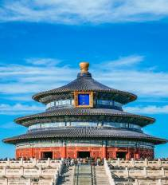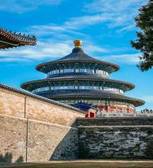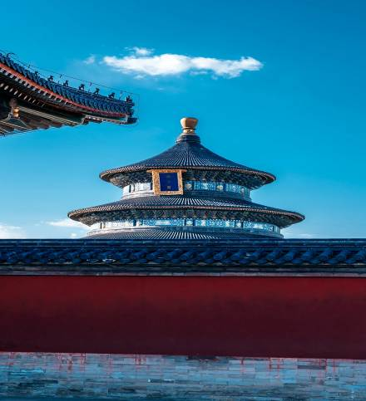

นำท่านเดินทางสู่ จัตุรัสเทียนอันเหมิน จัตุรัสที่ใหญ่ที่สุดในโลก ชมศาลาประชาคมที่สามารถบรรจุคนได้นับหมื่นคน ชมอนุเสาวรีย์วีรชน ให้ท่านถ่ายภาพไว้เป็นที่ระลึก
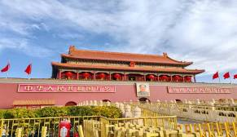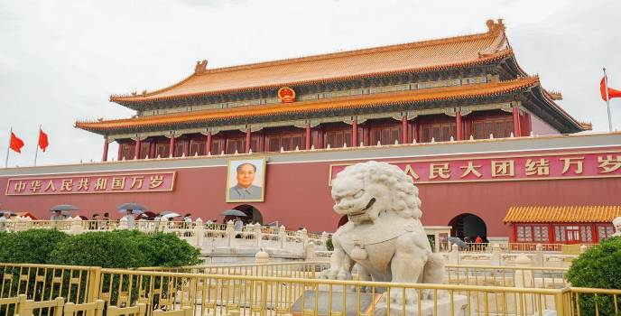

นำท่านเดินทางสู่ ถนนโบราณเฉียนเหมิน เป็นสถานที่ท่องเที่ยวแห่งหนึ่งที่มีชื่อเสียงในหมู่นักท่องเที่ยว เรียกได้ว่ามาปักกิ่งก็ต้องแวะมา ทางการปักกิ่งได้ทำการบูรณะซ่อมแซม อาคารที่เป็นสถาปัตยกรรมจีนโบราณผสมตะวันตกให้เป็นร้านค้าที่นักท่องเที่ยว สามารถเดินชมบรรยากาศถนนวัฒนธรรมที่อายุกว่า 600 ปีและซื้อของฝากของที่ระลึกต่าง ๆ ได้
ค่ำ รับประทานอาหารค่ำ ณ ภัตตาคาร
พักที่ HOLIDAY INN BEIJING DAXING MOVIE PARK HOTEL หรือเทียบเท่าระดับ 4
วันที่สาม พระราชวังโบราณกู้กง • ปักกิ่ง • นั่งรถไฟความเร็วสูง • เหยียนไถ

เช้า รับประทานอาหารเช้า ณ ห้องอาหารโรงแรม
นำท่านผ่านประตูเข้าสู่ พระราชวังโบราณกู้กง ซึ่งในอดีตเคยเป็นที่ประทับของจักรพรรดิ์ในสมัยราชวงศ์ หมิง และชิง รวม 24 รัชกาล ภายในประกอบด้วยห้องต่างๆ ถึง 9,999 ห้อง บนเนื้อที่กว่า 720,000 ตารางเมตร
หมายเหตุ: พระราชวังโบราณกู้กง*** ปิดทำการเข้าชมทุกวันจันทร์ ***
ทางบริษัทฯ ขอสงวนสิทธิ์ในการสลับปรับเปลี่ยนวันเข้าชมพระราชวังกู้กง โดยไม่ต้องแจ้งให้ทราบล่วงหน้า ทั้งนี้จะยึดถือผลประโยชน์ของลูกทัวร์เป็นสำคัญ
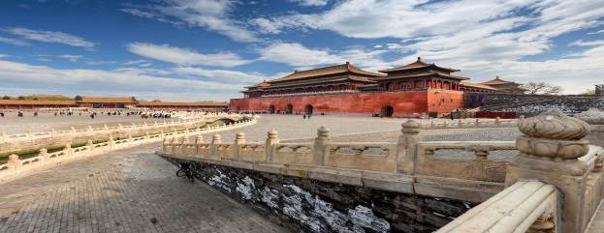

เที่ยง รับประทานอาหารกลางวัน เมนู...เป็ดปักกิ่ง
บ่าย นำท่านสู่ สถานีรถไฟปักกิ่ง เพื่อโดยสาร รถไฟความเร็วสูง มุ่งหน้าสู่ เหยียนไถ (ใช้เวลาเดินทางประมาณ 5.30 ชั่วโมง) เป็นเส้นทางรถไฟความเร็วสูงที่มีความยาวทั้งหมด 1,318 กิโลเมตร และวิ่งผ่านปักกิ่ง เทียนจิน เหอเป่ย ซานตง อันฮุย เจียงซูและเซี่ยงไฮ้ทั้งหมด 7 เมืองใหญ่ (ทั้งนี้อาจจะมีการเปลี่ยนแปลงขบวนรถไฟ)
หมายเหตุ : เพื่อความรวดเร็วในการขึ้น - ลงรถไฟ กระเป๋าเดินทาง และสัมภาระของแต่ละท่านจำเป็นต้องลากด้วยตนเอง จึงควรเลือกใช้กระเป๋าเดินทางแบบคันชักล้อลากที่มีขนาดไม่ใหญ่จนเกินไป
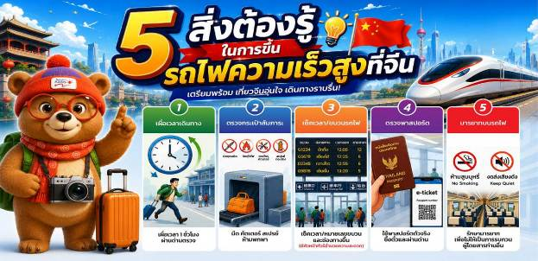

ค่ำ รับประทานอาหารค่ำ ณ ภัตตาคาร
พักที่ HOLIDAY INN EXPRESS YANTAI YEDA HOTEL หรือเทียบเท่าระดับ 4

วันที่สี่ เหยียนไถ • ท่าเรือประมงเหยียนไถ • รูปปั้นปลาวาฬ • เมืองเก่าซั่วเฉิงหลี่ • ดินแดนทิวทัศน์คงถง
(รวมล่องเรือ)

เช้า รับประทานอาหารเช้า ณ ห้องอาหารโรงแรม
นำท่านสู่ ท่าเรือประมงเหยียนไถ จุดพักผ่อนที่โรแมนติกและมีเสน่ห์ที่สุดของเมืองเหยียนไถ ที่นี่คือจุดเช็คอินที่ไม่ควรพลาดเมื่อท่านมาเหยียนไถ จุดต๋าข่าที่สุดฮอตที่สุดในปีนี้
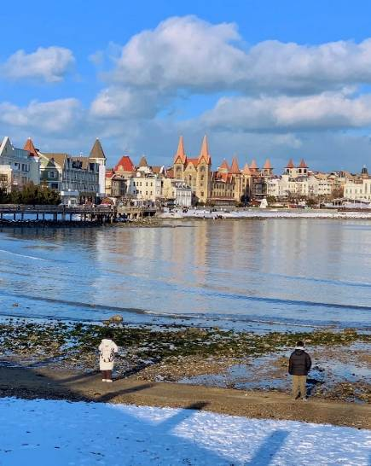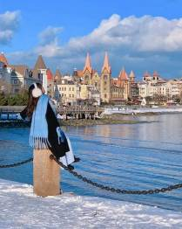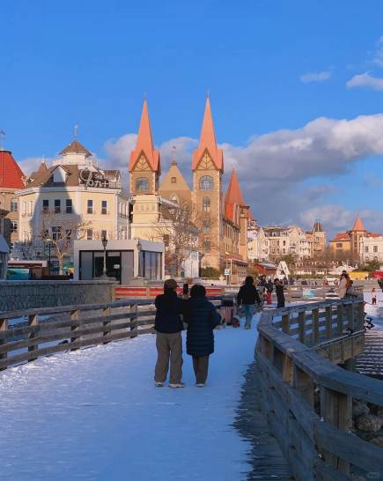

นำท่านสู่ ชายหาดจินซา หรือ ชายหาดทรายสีทอง สถานที่ท่องเที่ยวระดับ 4A แนวชายหาดยาวมีความยาวประมาณ 10 กิโลเมตร จุดเด่นของชายหาดที่นี่คือมีทรายละเอียดและสีทองระยิบระยับ เมื่อโดนแดดจึงดูสวยงามมากและน้ำทะเลสะอาด และห้ามพลาดกับจุดต๋าข่า รูปปั้นปลาวาฬ สุดไวรัลที่ใครๆมาแล้วต้องมาเช็คอิน
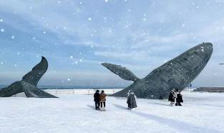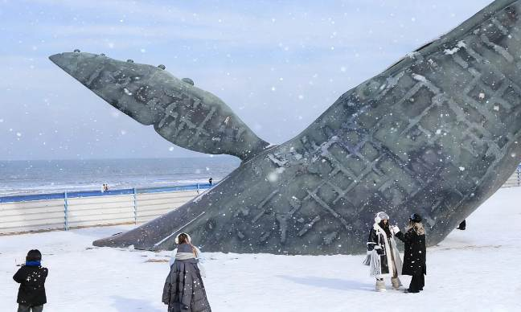

เที่ยง รับประทานอาหารกลางวัน ณ ภัตตาคาร
บ่าย นำท่านสู่ เมืองเก่าซั่วเฉิงหลี่ เขตประวัติศาสตร์และวัฒนธรรมในเมืองเหยียนไถ โดยมีประวัติยาวนานกว่า 600 ปี ที่นี่ยังคงรักษาสถาปัตยกรรมดั้งเดิมบ้านสไตล์ (ยุคหมิง-ชิง) อาคารหิน อิฐเก่า ที่สะท้อนชีวิตชุมชนแบบโบราณถนนปูด้วย หินเก่า ให้ท่านสัมผัสกับบรรยากาศย้อนยุค “เมืองเก่าทะเล
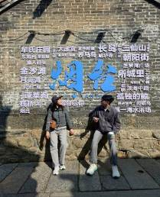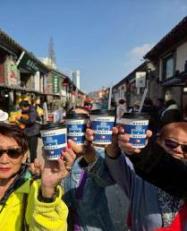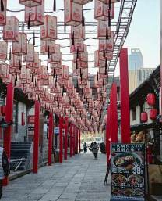

นำท่านสู่ ดินแดนทิวทัศน์คงถง (รวมล่องเรือ) แหล่งท่องเที่ยวแห่งใหม่ เมืองเยียนไถ ซึ่งได้รับการพัฒนาให้เป็นจุดหมายปลายทางด้านการท่องเที่ยวเชิงวัฒนธรรมและธรรมชาติในรูปแบบ “ดินแดนเทพเซียนกลางทะเล” โดยนำเรื่องราวจาก คัมภีร์ซานไห่จิง และตำนาน แปดเซียน มาผสมผสานเข้ากับสถาปัตยกรรมจีน บรรยากาศริมทะเล และการแสดงแบบ Immersive ทำให้ผู้มาเยือนได้สัมผัสบรรยากาศเสมือนก้าวเข้าสู่โลกแห่งเทพเซียนตะวันออก
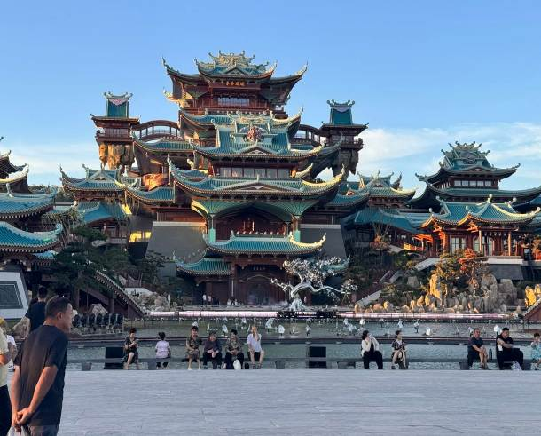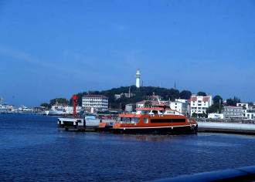

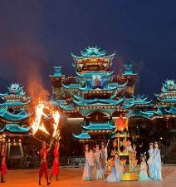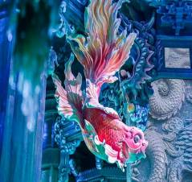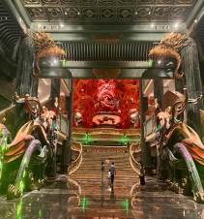

ค่ำ รับประทานอาหารค่ำ ณ ภัตตาคาร
พักที่ HOLIDAY INN EXPRESS YANTAI YEDA HOTEL หรือเทียบเท่าระดับ 4

วันที่ห้า เหยียนไถ • ชิงเต่า • สะพานจ้านเฉียว • ถนนจงซาน • โบสถ์ ST.EMIL • ถนนวัฒนธรรมต้าเปาเต่า

เช้า รับประทานอาหารเช้า ณ ห้องอาหารโรงแรม
นำท่านเดินทางกลับสู่ เมืองชิงเต่า (ใช้เวลาเดินทางประมาณ 3.30 ชั่วโมง) เป็น 1ใน 5 ของเมืองท่าที่ใหญ่ที่สุด ได้รับการตั้งสมญานามว่า“ไข่มุกแห่งทะเลเหลือง”
เที่ยง รับประทานอาหารกลางวัน ณ ภัตตาคาร
บ่าย นำท่านชม สะพานจ้านเฉียว สร้างในสมัยจักรพรรดิ์กวงสู่ราชวงศ์ชิง (ราวปี ค.ศ.1819) ตัวสะพานยาว 440 เมตรกว้าง 8 เมตร ยื่นลงไปในทะเล
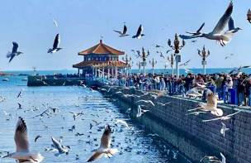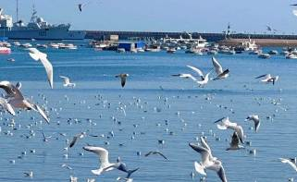

นำท่านช้อปปิ้ง ถนนจงซาน เนื่องจากเป็นถนนที่อยู่ใจกลางเมืองชิงเต่า ถนนจงซาน นั้นนับว่าเป็นย่านการค้าอันเก่าแก่ มีตั้งแต่แผงลอยถึงร้านค้าใหญ่แข่งกันเปิดทำการค้าอย่างคึกคัก สินค้าที่สามารถหาซื้อได้จากที่นี้ อาทิ อาหารทะเล สินค้าหัตถกรรมชิ้นเล็กๆ เสื้อผ้าแบรนด์ดังหรือแม้กระทั่งเบียร์ขึ้นชื่ออย่างเบียร์ชิงเต่า
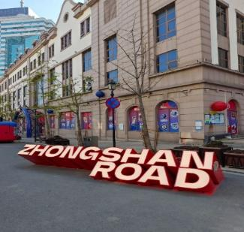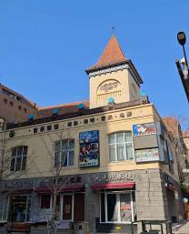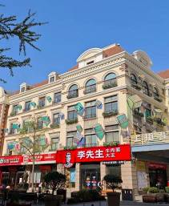

และนำท่านชม โบสถ์ St. Emil หรือโบสถ์ St. Michael (ชมภายนอก) เป็นอีกจุดยอดนิยมของนักท่องเที่ยวที่ต้องการชมสถาปัตยกรรมสไตล์ยุโรปในเมืองชิงเต่า เป็นโบสถ์คาทอลิก ออกแบบโดยสถาปนิกชาวเยอรมัน มีรูปแบบสถาปัตยกรรมแบบโกธิก ผสมผสานแบบโรมัน สร้างเสร็จสมบูรณ์ในปี 1934 มีเอกลักษณ์คือ บริเวณอาคารด้านหน้ามีหอนาฬิกาสูง 56 เมตร 2 หลัง ตั้งอย่างโดดเด่น โดยจะส่งเสียงสัญญาณในทุกวันอาทิตย์หรือช่วงเทศกาลสำคัญ ภายในโบสถ์สามารถบรรจุคนได้ประมาณ 1,000 คน ตกแต่งอย่างเรียบง่ายแต่สวยตามสไตล์เรเนอซองส์ในอิตาลี เมื่อทุกสิ่งอย่างถูกผสมผสานกัน จึงทำให้โบสถ์แห่งนี้งดงามและกลายเป็นอีกหนึ่งสถานที่ที่โรแมนติกในเมืองชิงเต่า
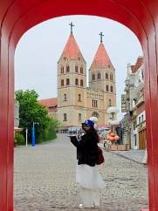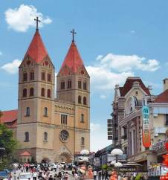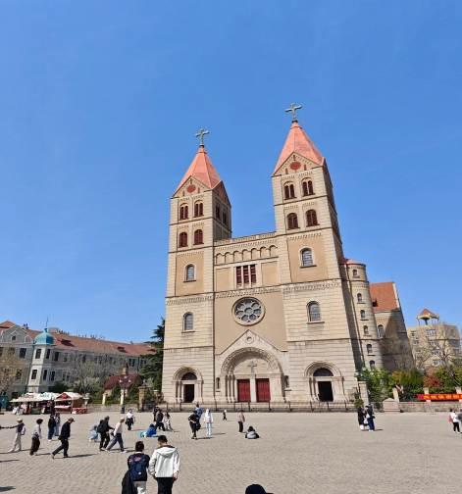

และนำท่านช้อปปิ้ง ถนนวัฒนธรรมต้าเปาเต่า ที่ผสมผสานวัฒนธรรมและประวัติศาสตร์ได้อย่างลงตัวภายในมีร้านค้าต่างๆชั้นนำ มากมาย ที่นี่ถูกพัฒนาเป็นสถานที่ท่องเที่ยว และยังเป็นถนนย่านการค้าและเขตเศรษฐกิจสุดคึกคักสำคัญของเมืองด้วย
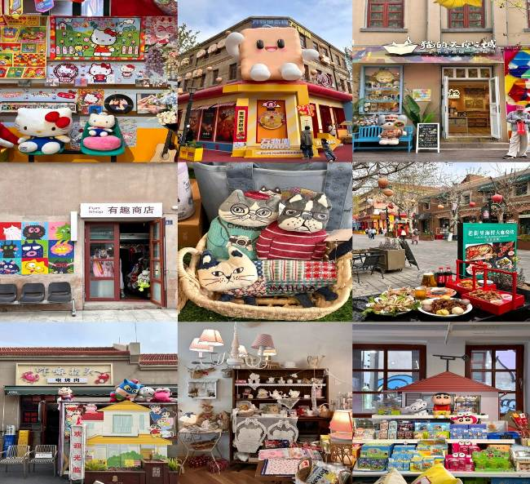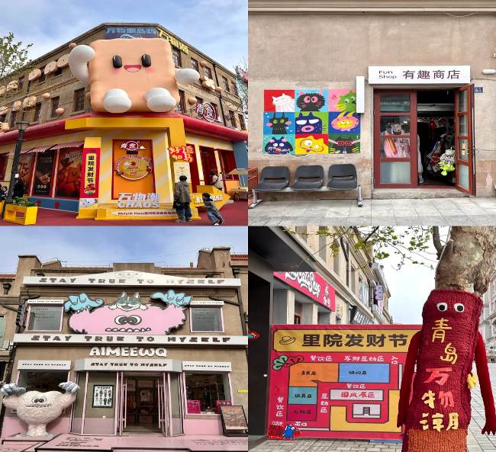

ค่ำ รับประทานอาหารค่ำ ณ ภัตตาคาร
พักที่ HOLIDAY INN EXPRESS QINGDAO DOWN TOWN HOTEL หรือเทียบเท่าระดับ 4
วันที่หก ชิงเต่า • สวนซิงฮ่าวซาน • ถนนหลงเจียง • หาดทรายซาจื้อโข่ว • ซอยปลาเงิน • หาดไซเบอร์ NO.3

เช้า รับประทานอาหารเช้า ณ ห้องอาหารโรงแรม
นำท่านสู่ สวนซิงฮ่าวซาน หนึ่งในจุดชมวิวที่สวยงามของเมืองชิงเต่า เพลิดเพลินกับทัศนียภาพแบบพาโนรามาของย่านเมืองเก่า อาคารสไตล์ยุโรป หลังคาสีแดง และทะเลสีฟ้าที่ทอดยาวอยู่เบื้องหน้า พร้อมเก็บภาพความประทับใจของเมืองชิงเต่าในมุมสูง
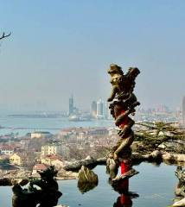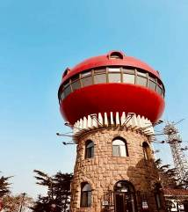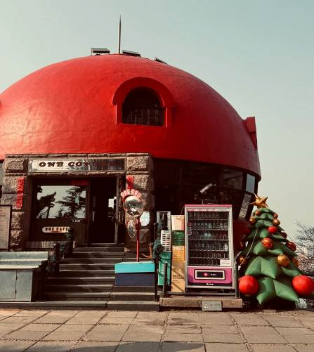

นำท่านสู่ ถนนหลงเจียง จุดเช็คอินยอดนิยมเป็นย่านที่ตกแต่งแบบสตรีทอาร์ต ผนังร้านค้าและอาคารหลากสีสัน พร้อมภาพวาดมังงะการ์ตูนและลายเส้นศิลปะมากมาย รวมถึงภาพวาดรวมถึงตัวละครจาก “โทโทโร่” (Totoro) เป็นจุดยอดฮิตที่ต้องมาถ่ายภาพเช็คอิน
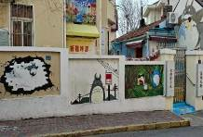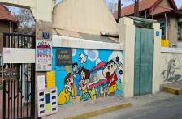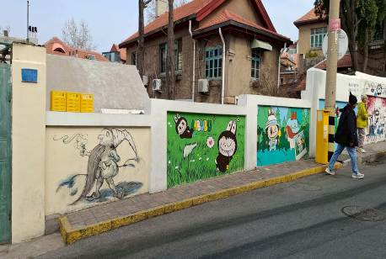

เที่ยง รับประทานอาหารกลางวัน ณ ภัตตาคาร
บ่าย นำท่านสู่ หาดทรายซาจื้อโข่ว ตั้งอยู่ริมทะเลทางทิศใต้ของเขาเหล่าซาน เมืองชิงเต่า โดดเด่นด้วยวิวชายฝั่ง ท่าเรือประมงเก่า ก้อนหินธรรมชาติริมทะเล และอาหารทะเลสดใหม่ที่สุดแห่งหนึ่งของชิงเต่า และอีกมุมสุดไวรัลที่ทุกคนต้องมาเช็คอินกับวิวไวบ์สไตล์ยุโรป
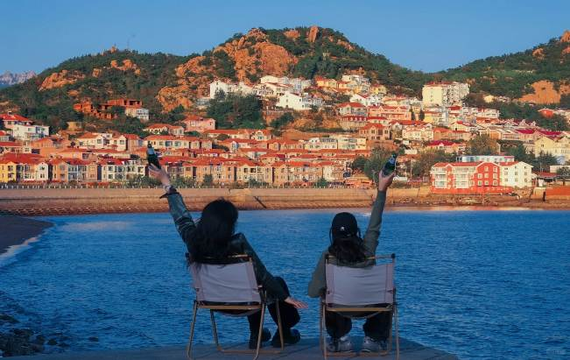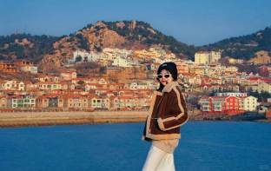

นำเดินทางสู่ Silver Fish St. หรือ ถนนปลาเงิน ในเมืองชิงเต่า เป็นย่านที่มีอาหารทะเลที่มีชื่อเสียง ตั้งอยู่ในเขตเมืองเก่า โดดเด่นด้วย ร้านอาหารทะเลสดๆ มากมาย บรรยากาศคึกคักและมีชีวิตชีวาโดยเฉพาะในช่วงเย็นเป็นสถานที่ท่องเที่ยวยอดนิยมสำหรับการชิมอาหารทะเลและสัมผัสวัฒนธรรมท้องถิ่นถนนแห่งนี้เป็นหนึ่งในจุดท่องเที่ยวที่ไม่ควรพลาดเมื่อมาเยือนเมืองชิงเต่า
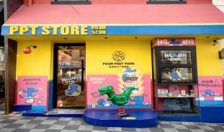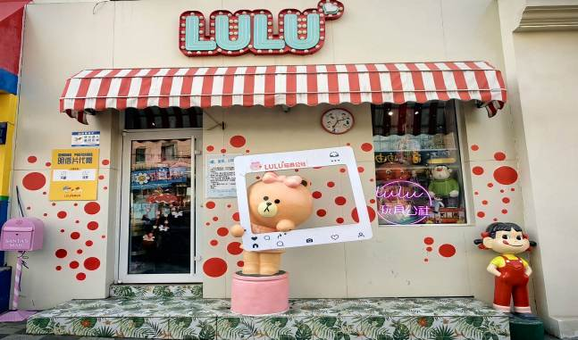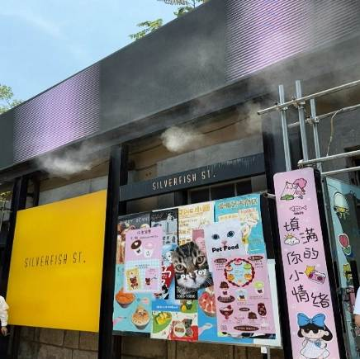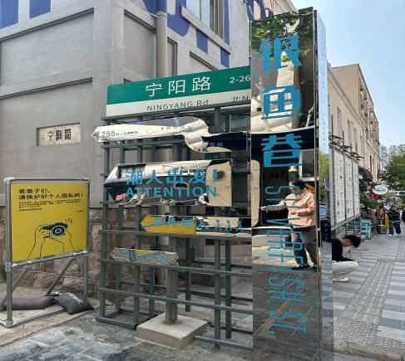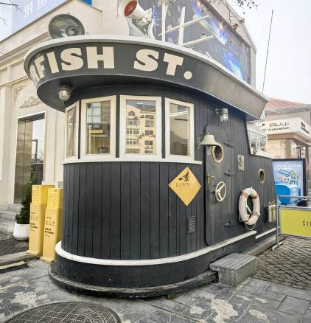

ค่ำ รับประทานอาหารค่ำ เมนู...อาหารทะเลชิงเต่า
หลังอาหารค่ำนำท่านสู่ หาดไซเบอร์ NO.3 แลนด์มาร์กทะเลชื่อดังของชายฝั่งชิงเต่า ด้วยชื่อเสียงเรื่องน้ำทะเลใส ความสะอาด และบรรยากาศยามค่ำคืนสุดตระการตา ที่บรรดาตึกสูงโดยรอบชายหาดจะทยอยเปิดไฟทำให้แสงไฟกระทบกับชายหาดมีสีสันที่สวยงามเรียกได้ว่าเป็นหาดไซเบอร์ จากเหล่าแสงสีที่ตกมากระทบน้ำ
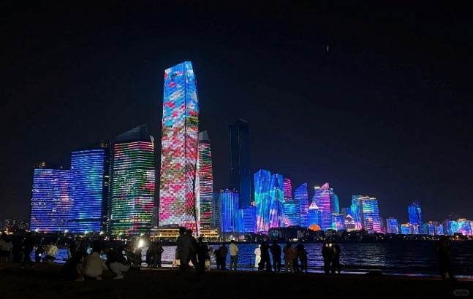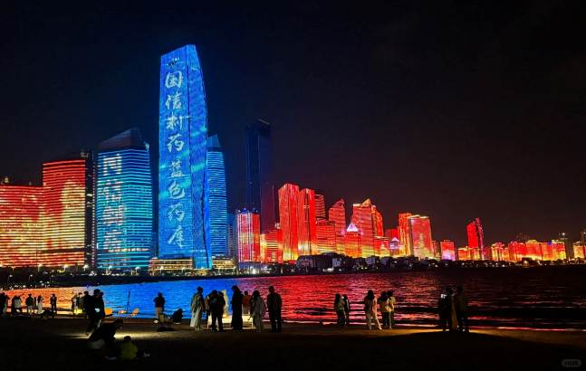

พักที่ HOLIDAY INN EXPRESS QINGDAO DOWN TOWN HOTEL หรือเทียบเท่าระดับ 4

วันที่เจ็ด ชิงเต่า • โรงเบียร์ชิงเต่า • ถนนคนเดินไถ่ตง • ห้าง MIX C • ชิงเต่า • กรุงเทพฯ (สนามบินสุวรรณภูมิ)
(SC4079:21.00-01.25+1)

เช้า รับประทานอาหารเช้า ณ ห้องอาหารโรงแรม
นำท่านชมแหล่งผลิตเบียร์ที่มีชื่อเสียงที่สุดของจีน โรงงานเบียร์ชิงเต่า เริ่มตั้งแต่การก่อตั้งโรงงานกระบวนการพัฒนาตั้งแต่แรกเริ่มจนถึงปัจจุบันรู้จักกรรมวิธีในการกลั่นเบียร์ของโรงงานเบียร์แห่งแรกของประเทศจีนรวมทั้งกรรมวิธีการกลั่นเบียร์ที่ทันสมัยที่สุดในโลกปัจจุบัน"ชมขบวนการบรรจุเบียร์ใส่ขวด และกระป๋อง เพื่อจำหน่ายสู่ตลาดโลกอีกทั้งยังให้ท่านได้ลิ้มรสชิมเบียร์ชิงเต่าที่มีชื่อเสียง
(ชิมฟรี..เบียร์ชิงเต่าสูตรออริจินัลดั้งเดิม ท่านละ 1 แก้ว)
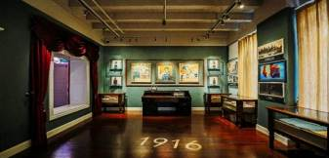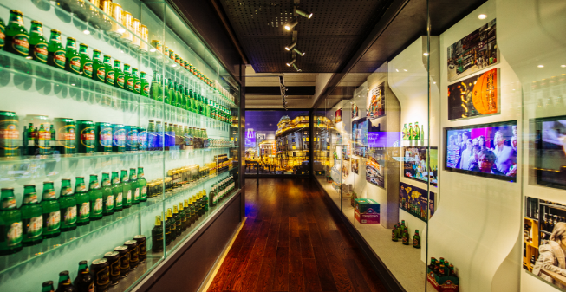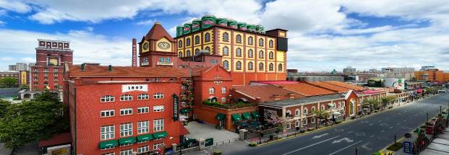

นำท่านเดินทางสู่ ถนนคนเดินไถ่ตง เป็นแหล่งช้อปปิ้งที่มีชื่อเสียงและคึกคักที่สุดในชิงเต่า มีเสื้อผ้า รองเท้า และของกระจุกกระจิกจำหน่ายและนอกจากนี้ยังมีอาหารเยอะแยะมากมาย ให้ท่านได้เลือกซื้อและได้ช้อปปิ้ง
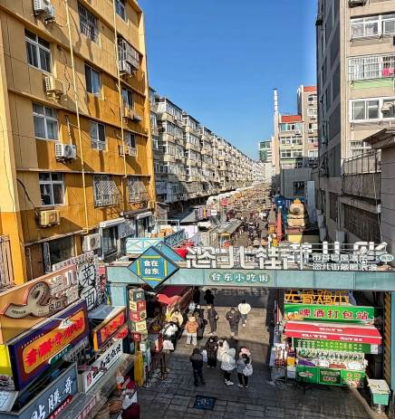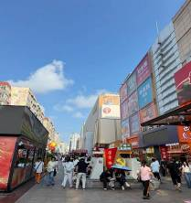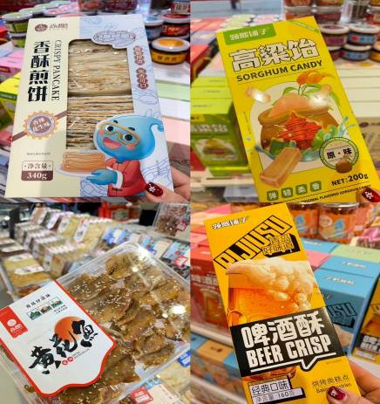

เที่ยง รับประทานอาหารกลางวัน เมนู...บุฟเฟต์ปิ้งย่าง
บ่าย นำท่านสู่ ห้าง Mix C นี่คือห้างสรรพสินค้าที่ใหญ่ที่สุดในประเทศจีน สวรรค์ของขาช้อป แบรนด์เนมระดับโลกมีครบตั้งแต่ Hi-end อย่าง Louis Vuitton, Gucci, Prada, Hermès ไปจนถึงแบรนด์เนมทั่วไป Apple Store: มี Apple Store สาขาที่ใหญ่และสวยงามตั้งอยู่ภายในห้างแบรนด์แฟชั่น: รวมถึงร้านยอดฮิตอย่าง Lululemon, Zara, Uniqlo และแบรนด์ดีไซเนอร์จีนเก๋ๆ อีกมากมาย
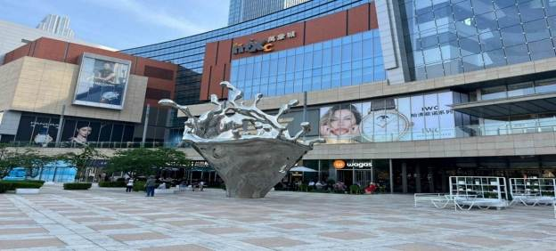

สมควรแก่เวลา กรุณาตรวจเช็คสัมภาระให้เรียบร้อย เพื่อเตรียมตัวเดินทางสู่สนามบินเพื่อกลับกรุงเทพฯ
21.00 น. ออกเดินทางสู่ กรุงเทพฯ โดยสายการบิน SHANDONG AIRLINES เที่ยวบินที่ SC4079
(บริการอาหารและเครื่องดื่มบนเครื่อง)

**การบริการอาหารและเครื่องดื่มบนเครื่องบิน เป็นบริการของสายการบิน ทั้งนี้อาจจะมีการเปลี่ยนแปลงได้ขึ้นอยู่กับนโยบายของสายการบิน โดยไม่ต้องเเจ้งให้ทราบล่วงหน้า**
01.25+1 น. ถึง สนามบินสุวรรณภูมิ กรุงเทพฯ โดยสวัสดิภาพ พร้อมความประทับใจ......... ☺ ☺ ☺ ☺
********ขอบคุณทุกท่านที่ใช้บริการ********
☺ ☺ ☺ ☺ ซื่อสัตย์ จริงใจ ห่วงใย เน้นบริการ คืองานของเรา ☺ ☺ ☺ ☺

**หมายเหตุ: โปรแกรมและราคาสามารถเปลี่ยนแปลงได้ตามความเหมาะสมโดยไม่ต้องแจ้งให้ทราบล่วงหน้าทางบริษัทฯ จะถือผลประโยชน์ของลูกค้าเป็นสำคัญ**

***ในกรณีที่ลูกค้าต้องออกตั๋วโดยสารภายในประเทศ (เครื่องบิน ,รถทัวร์ ,รถไฟ) กรุณาติดต่อเจ้าหน้าที่ของบริษัทฯ เพื่อเช็คว่ากรุ๊ปมีการคอนเฟิร์มเดินทางก่อนทุกครั้ง เนื่องจากสายการบินอาจมีการปรับเปลี่ยนไฟล์ทบิน หรือเวลาบิน โดยไม่ได้แจ้งให้ทราบล่วงหน้า ทางบริษัทฯ จะไม่รับผิดชอบใด ๆ ในกรณี ถ้าท่านออกตั๋วภายในโดยไม่แจ้งให้
ทราบและหากไฟล์ทบินมีการปรับเปลี่ยนเวลาบิน เพราะถือว่าท่านยอมรับในเงื่อนไขดังกล่าว***

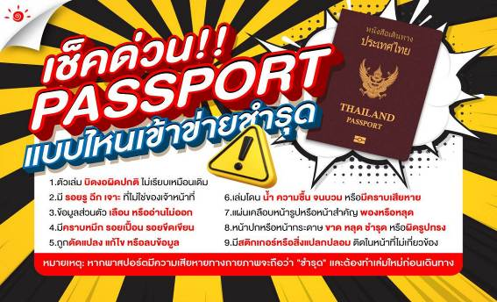

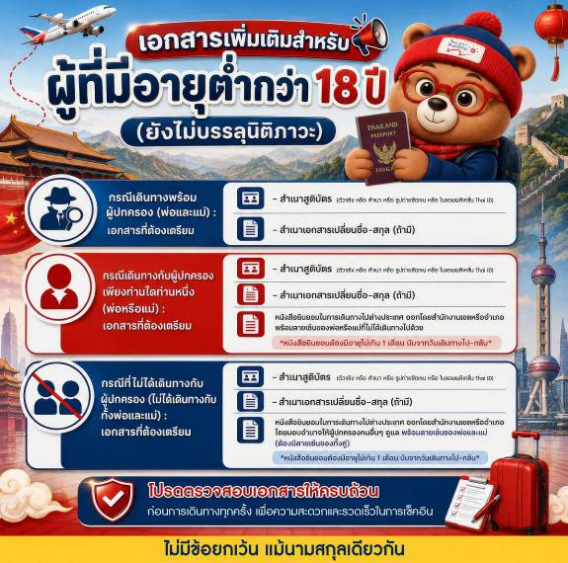

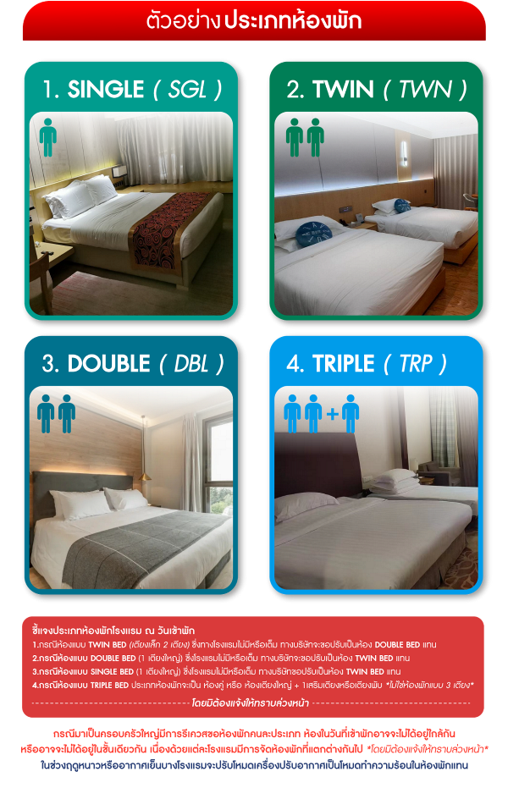

*** หากสายการบินมีการปรับราคาภาษีน้ำมันขึ้น ทางบริษัทฯ ขอสงวนสิทธิ์เก็บค่าภาษีน้ำมันเพิ่มตามความเป็นจริง ก่อนการเดินทาง **ราคาทัวร์นี้เช็คภาษีน้ำมัน ณ วันที่ 31 ส.ค. 69**

อัตราค่าบริการ (ราคาต่อท่าน)
คณะจอยทัวร์ขั้นต่ำ 9 ท่านออกเดินทางพร้อมหัวหน้าทัวร์

วันเดินทาง | ราคาทัวร์ผู้ใหญ่  พักห้องละ 2-3 ท่าน  (9 ท่านออกเดินทาง) | พักเดี่ยว  จ่ายเพิ่ม | ราคาทัวร์ผู้ใหญ่  ไม่รวมตั๋ว
10 – 16 พฤศจิกายน 2569 | 39,999 บาท/ท่าน | 5,500 บาท/ท่าน | 29,999 บาท/ท่าน
18 – 24 ธันวาคม 2569 | 39,999 บาท/ท่าน | 5,500 บาท/ท่าน | 29,999 บาท/ท่าน
13 – 19 มกราคม 2570 | 39,999 บาท/ท่าน | 5,500 บาท/ท่าน | 29,999 บาท/ท่าน
24 กุมภาพันธ์ – 2 มีนาคม 2570 | 39,999 บาท/ท่าน | 5,500 บาท/ท่าน | 29,999 บาท/ท่าน
3 – 9 มีนาคม 2570 | 39,999 บาท/ท่าน | 5,500 บาท/ท่าน | 29,999 บาท/ท่าน
10 – 16 มีนาคม 2570 | 39,999 บาท/ท่าน | 5,500 บาท/ท่าน | 29,999 บาท/ท่าน
15 – 21 มีนาคม 2570 | 36,999 บาท/ท่าน | 5,500 บาท/ท่าน | 29,999 บาท/ท่าน

